

Nota de prensa

Diseño fiable y pensado para el futuro: la grúa móvil Liebherr LTM 1110-5.2

⸺

Con la grúa móvil LTM 1110-5.2, Liebherr presenta la 3ª generación del sistema de control LICCON

La nueva cabina del operador ofrece un diseño más moderno, ergonómico y confortable

Maniobras sin desgaste con la transmisión ZF TraXon DynamicPerform

De la 1, pasamos a la 2 gracias a estas 3: la grúa móvil de Liebherr LTM 1110-5.1. pasa a convertirse en la grúa LTM 1110-5.2 gracias a 3 características completamente nuevas: el control de la grúa, la cabina del operador y la transmisión. La grúa Liebherr de 110 toneladas, presentada en Bauma del 2019, cuenta con una cabina cuyo prototipo también fue presentado en dicha feria. Además, está equipada con el nuevo sistema de control Liebherr para grúas LICCON3 y, como ya anunciamos, con la transmisión ZF TraXon DynamicPerform. Asimismo, otra novedad es el embrague multidisco con refrigeración por aceite, que ha sido sometido a exhaustivas pruebas y ya está listo para su producción en serie. De esta forma, la nueva LTM 1110-5.2 combina los puntos fuertes con los que ya contaba su predecesora, con las innovaciones pioneras que garantizan una mayor seguridad y confort. Con estas novedades, Liebherr ha lanzado al mercado un modelo de grúa completamente nuevo, pionero en la gama de grúas todoterreno de Liebherr.

Ehingen (Donau) (Alemania), 25. Noviembre 2021 – La grúa Liebherr de 5 ejes y 110 toneladas, con su potente pluma telescópica de 60 metros y sus cargas variables por eje, es uno de los modelos más vendidos en todo el mundo por su alta movilidad. Todo esto ahora se mejora al ganar en sencillez, seguridad y comodidad.

Control de grúas LICCON3

La que ya es la tercera generación del sistema de control LICCON (Liebherr Computed Control) se basa en un manejo eficaz, pero con un software y un lenguaje de programación completamente nuevos y un bus de datos más rápido, además de que cuenta con un espacio de almacenamiento significativamente más amplio y una mayor capacidad de procesamiento. «A la hora de desarrollar el nuevo sistema de control, para nosotros era importante que los operadores de la grúa, a quienes se les confían las grúas, se puedan familiarizar rápidamente y sin problemas con el nuevo sistema de control. Al mismo tiempo, debemos estar preparados para el futuro, ya que los avances en microelectrónica son inmensos. Las aplicaciones complejas, como, por ejemplo, VarioBase®, que requieren un alto volumen de procesamiento de datos, se van a desarrollar cada vez con más frecuencia en el futuro. Ahí es, precisamente, donde el sistema de control actual LICCON2 ha tocado techo», asegura Nikolaus Münch, responsable del departamento de sistemas de control de Liebherr en Ehingen.

Las similitudes con el sistema de control actual son amplias. Se han incorporado componentes de hardware, probados en el tiempo, como el terminal de control remoto BTT. La cabina del tren superior cuenta con una gran pantalla táctil, con la que se ha conseguido que el funcionamiento sea todavía más sencillo y cómodo, además de que se ha revisado y simplificado la forma en que se muestra la información. Asimismo, las grúas que cuentan con el sistema de control LICCON3 están preparadas, de serie, para la telemetría y la gestión de flotas. En el portal de clientes MyLiebherr, el operador de la grúa podrá ver y evaluar todos los datos relevantes.

Cabina con un diseño galardonado

Liebherr ha desarrollado el moderno diseño de la nueva cabina en colaboración con el diseñador Jürgen R. Schmid, Design Tech, Ammerbuch (Alemania), por el que han recibido el célebre premio americano Good Design Award 2020, en la categoría «Transportation». Los premios GOOD DESIGN AWARDS, fundados en 1950 por Eero Saarinen y Charles y Ray Eames, galardonan los diseños más innovadores y modernos de la industria, de los productos y del sector gráfico en todo el mundo. El Chicago Athenaeum Museum of Architecture and Design organiza un programa con el que ahondar en el conocimiento del diseño contemporáneo y para rendir homenaje, en materia de diseño y fabricación, a los líderes de productos y de la industria del diseño y la producción.

Liebherr ya presentó la nueva cabina en la feria Bauma del 2019, con el fin de obtener el feedback de los clientes en una etapa inicial del proceso de desarrollo. Muchas de sus propuestas se pudieron poner en práctica, antes de comenzar con la producción en serie. Como resultado de unos importantes efectos de sinergia, Liebherr ha lanzado la nueva cabina al mismo tiempo que el sistema de control LICCON3. El diseño moderno destaca por los materiales de alta calidad y las formas atemporales y añade mejoras importantes para el operador de la grúa. Entre otros, destaca el nuevo volante multifunción, la persiana lateral en la puerta del operador, instrumentos y módulos mejorados, así como nuevas pantallas. Además, otras opciones aportan un confort adicional, como el sistema de cierre centralizado con mando a distancia, la nevera portátil y el control de presión de los neumáticos.

Un innovador sistema automático de climatización y calefacción aporta un alto confort en la cabina. Un sensor solar detecta la radiación solar intensa y regula la función de calefacción de manera automática. Junto con la radio con función de manos libres, que viene equipada de serie, también está disponible una radio DIN doble con funciones ampliadas.

«La tecnología LED destaca notablemente por su larga vida útil. Aguanta durante muchas horas de servicio y proporciona una mejor iluminación», subraya Nikolaus Münch. Los sets de iluminación para la cabina, la superestructura, la parte trasera del vehículo, los faros delanteros, la pluma telescópica y el plumín de celosía están optimizados y se pueden utilizar con LED.

Transmisión ZF TraXon DynamicPerform

El innovador módulo de embrague DynamicPerform ofrece un arranque y unas maniobras sin apenas desgastes para la transmisión ZF TraXon, sin sobrecalentamientos. El nuevo módulo de embrague transmite la potencia del motor mediante un paquete multidisco que funciona con una refrigeración por aceite. El calor de fricción generado al arrancar se disipa en el aceite del embrague y se suministra al sistema de refrigeración del vehículo a través de un intercambiador de calor de aceite o agua. Debido al mayor consumo de energía y potencia, junto con un modelo de cálculo, se puede maniobrar de forma continua y sin apenas desgaste. Gracias a la implementación de una función de protección del embrague, se evita un sobrecalentamiento de este y, por tanto, el consiguiente incremento en el desgaste o la destrucción del embrague, en casos de carga extrema. De esta forma, se reducen los tiempos de inactividad y se prolonga significativamente la vida útil de los sistemas de transmisión. Así, los operadores de la grúa se benefician de una mayor eficiencia y de unos costes de mantenimiento más bajos. Por otro lado, se somete a los operadores a menos presión, gracias al embrague de fácil ajuste.

Liebherr ha colaborado con su socio ZF en el desarrollo del TraXon DynamicPerform y en la integración en el sistema de tracción de las grúas móviles: «Gracias a la colaboración con ZF y tras una fase de pruebas muy intensa, el nuevo modelo de transmisión está ya listo para su fabricación en serie. La capacidad de refrigeración del módulo de embrague DynamicPerform se ha incrementado significativamente una vez más gracias a la optimización de los distintos componentes del hardware. El modelo también se ha perfeccionado para calcular la temperatura del disco. Las pruebas realizadas en vehículos en las cámaras de enfriamiento, con temperaturas de hasta 40 grados bajo cero, confirman que DynamicPerform funciona perfectamente, incluso en temperaturas extremadamente bajas. Así, hemos conseguido solucionar todos los problemas iniciales. En general, se puede decir que entre el embrague en seco y el nuevo embrague de arranque húmedo hay todo un mundo de matices», concluye Josef Schick, director del departamento de pruebas de Liebherr, en Ehingen.

En primer lugar, Liebherr irá equipando las grúas móviles de 5 ejes con DynamicPerform. En las grúas móviles con seis ejes o más, Liebherr tiene la intención de seguir utilizando la transmisión TraXon Torque ZF de 12 velocidades con convertidor de arranque que, además de ofrecer unas maniobras sin desgaste, garantiza un aumento del par de rotación.

Sobre Liebherr-Werk Ehingen GmbH

Liebherr-Werk Ehingen GmbH es uno de los fabricantes líderes en grúas móviles y grúas sobre orugas. El abanico de grúas móviles va desde las grúas de 2 ejes y 35 toneladas hasta la grúa para cargas pesadas de 1200 toneladas de carga y un chasis de 9 ejes. Las grúas de pluma de celosía sobre accionamientos móviles o sobre orugas alcanzan capacidades de carga de hasta 3.000 toneladas. Estas grúas con sistemas de pluma universales y un amplio equipo adicional son utilizadas en obras de construcción en todo el mundo. En la planta de Ehingen trabajan 3500 empleados. Por otra parte, un amplio servicio técnico de cobertura internacional garantiza una alta disponibilidad de grúas móviles y sobre orugas. En el año 2020, el volumen de ventas de la planta de Liebherr en Ehingen ascendió a los 2,03 mil millones de euros.

Sobre el grupo empresarial Liebherr

El grupo empresarial Liebherr es una empresa tecnológica familiar con una amplia y diversificada gama de productos. La empresa es uno de los mayores fabricantes de maquinaria de construcción del mundo, pero también ofrece productos y servicios de alta calidad y orientados a la obtención de beneficios en muchas otras áreas. El grupo empresarial abarca hoy en día más de 140 empresas en todos los continentes, da trabajo a unas 48 000 personas y en 2020 generó un volumen de negocios consolidado total de más de 10 300 millones de euros. Desde su fundación en 1949 en Kirchdorf an der Iller, en el sur de Alemania, Liebherr persigue el objetivo de convencer a sus clientes con soluciones sofisticadas y contribuir al progreso tecnológico.

Imágenes

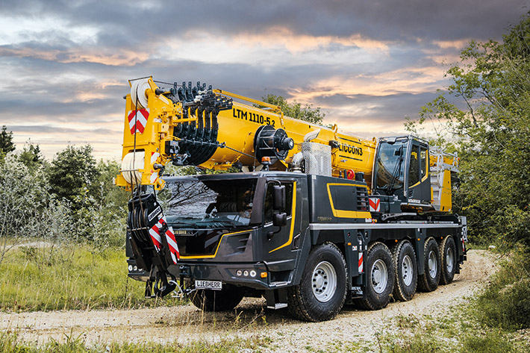

liebherr-ltm1110-5-2.jpg  
Nuevo diseño: la grúa móvil de Liebherr LTM 1110-5.2 cuenta con un nuevo diseño y tecnología de última generación.

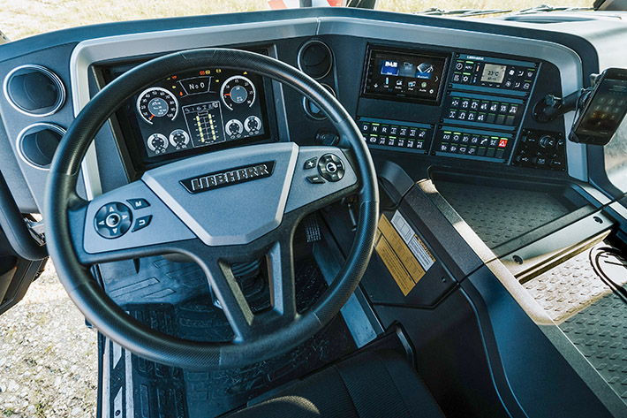

liebherr-ltm1110-5-2-driver-cab.jpg  
Diseñada para los operadores de grúas: nuevo volante multifunción, panel de instrumentos y teclados mejorados, así como nuevas pantallas.

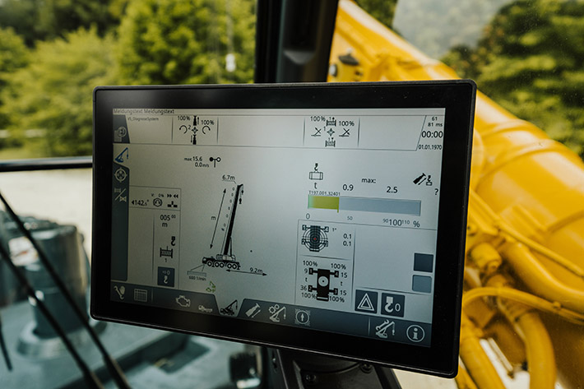

liebherr-ltm1110-5-2-touch-display.jpg  
Función táctil: en la gran pantalla táctil de la cabina del tren superior, el funcionamiento es todavía más sencillo y cómodo.

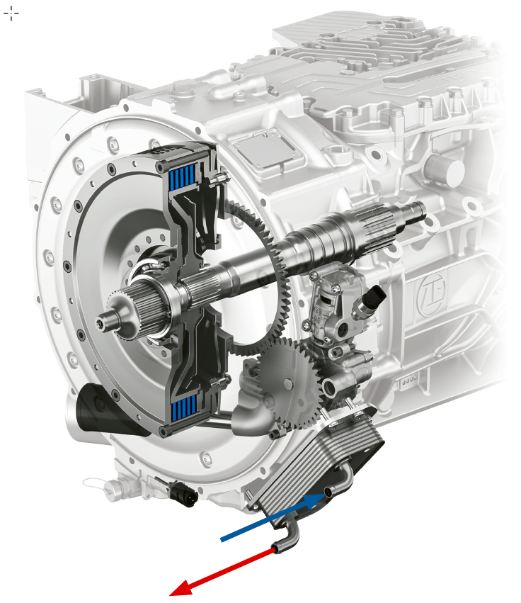

zf-traxon-dynamic-perform.jpg  
Maniobras suaves como la seda: el nuevo módulo de embrague DynamicPerform transmite la potencia del motor a través de discos integrales, que son refrigerados mediante un circuito de aceite.

Persona de contacto

Wolfgang Beringer  
Marketing and Communication  
Teléfono: +49 7391/502 - 3663  
Correo electrónico: wolfgang.beringer@liebherr.com

Publicado por

Liebherr-Werk Ehingen GmbH   
Ehingen (Donau) / Alemania  
www.liebherr.com